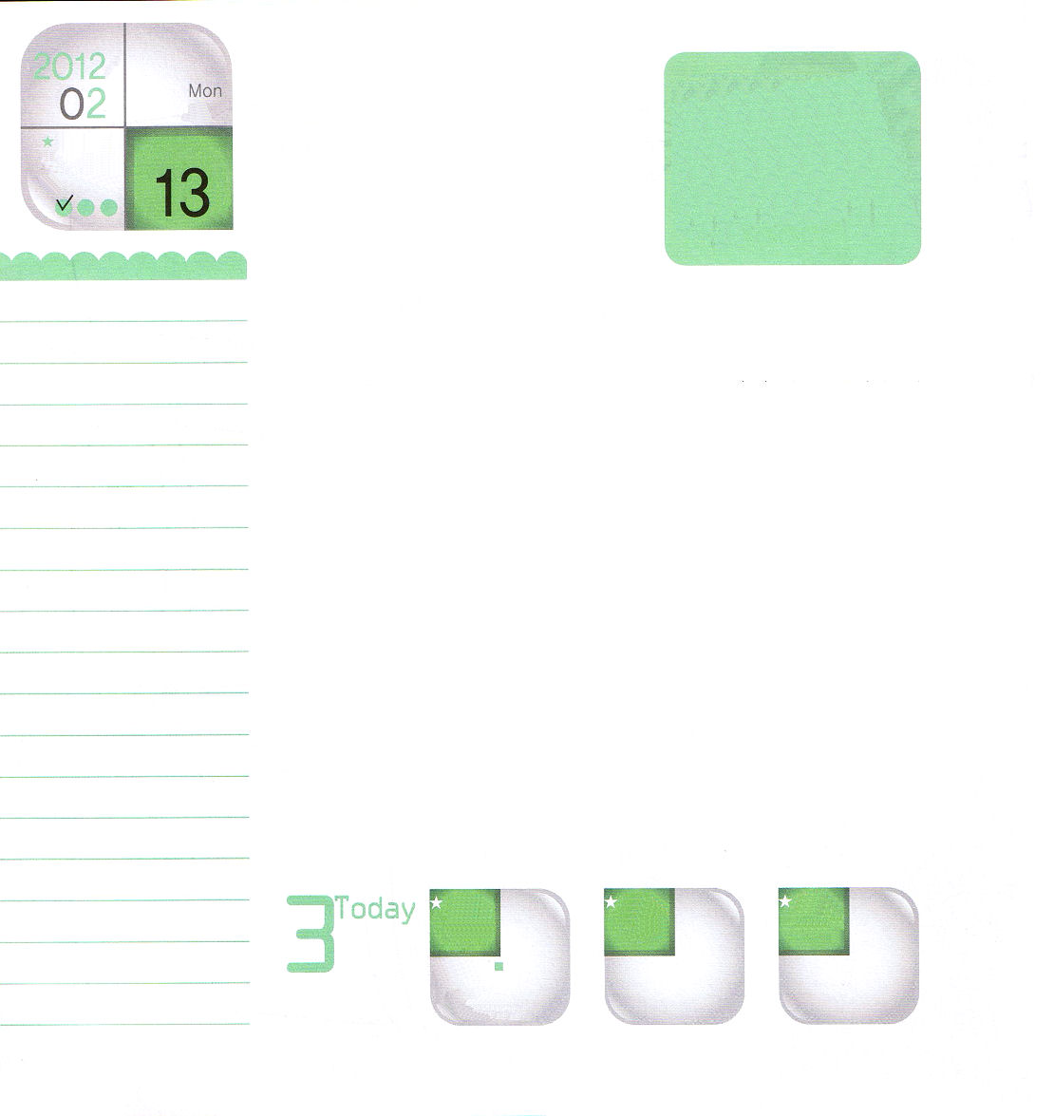
ヨハネ5:24
まことに、まことに、あなたがたにげます。わたしのことばをいて、わたしをわしたをじるは、のいのちをち、さばきにうことがなく、からいのちにっているのです。

ていこくれいはいに
せいこうしたら
チェックしよう
月曜日
年

月
日

完成されていない大きいうつわを未完の大器と言います。将来、大きい人物に発展する可能性があるとき、こういう表現を使います。ところで、潜在力を認められていても、「未完」の状態を抜け出すことができない人が多いのです。なぜなら、私の家系と家庭、問題、傷の前になやんで、痛く思って、結局、あきらめるからです。ヨセフは、家庭生活と奴隷生活、そして、監獄生活でみことばから答えを探しました。神様がくださったビジョン「世界福音化」を握って、ついに世界を生かす大きいうつわとして用いられました。ヨセフとともにおられた神様が、いま私とともにいて、私の主人となられました。聖霊でともにおられ、私の弱さをいやしておられます。すでに勝ったサッカーの試合をもう一度見れば、気になったり緊張したりしないように、神様の子どもの未来はすでに勝利が保障されています。どんな困難がきても、ただ医者であるイエス様だけが、私の病気になった心、考え、環境をいやすことができるのです。みなさんは「未完の大器」です。将来、みことばで世の中を生かすサミットとして立てられるようになることを確信しましょう。

１４
Ⅱれつおう
きょうの
みことば
でんどう
きょうの
きょうの
いのり
いちにち １しょう
かみさまの みことばを よもう！

2011.10.29伝道学メッセージ
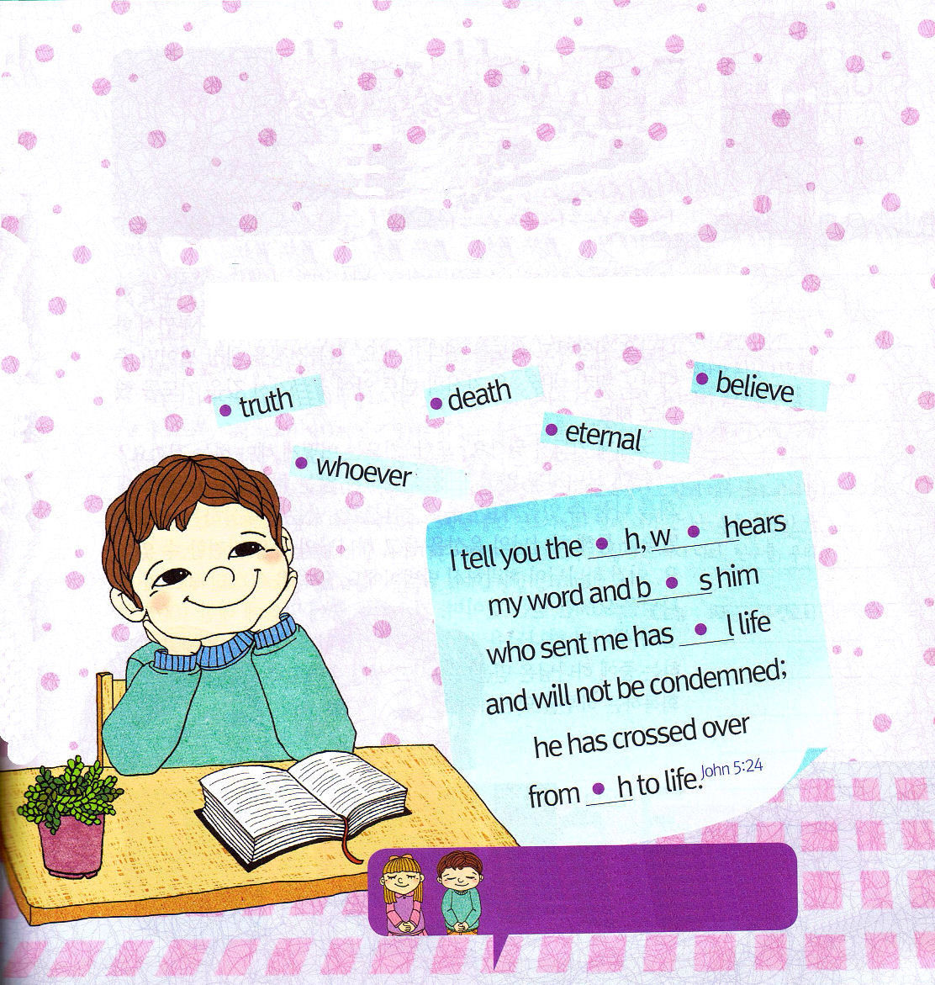

この世を生かすサミット（Summit）として立てられる私！
世界宣教のために用いられる私を夢みながらヨハネ5章24節を
英語でおぼえましょう。
あいているところに、単語を線でつなげて書いて、聖句をおぼえましょう。

まことに、まことに、あなたがたに告げます。わたしのことばを聞いて、わたしを遣わした方を信じる者は、永遠のいのちを持ち、さばきに会うことがなく、死からいのちに移っているのです。(ヨハネ5:24)

私の過去に神様の計画を発見して、私の今日にキリストを味わい、私の未来を通して世界を変えさせてくださることができる力をください。イエス・キリストのお名前によっておいのりします。アーメン

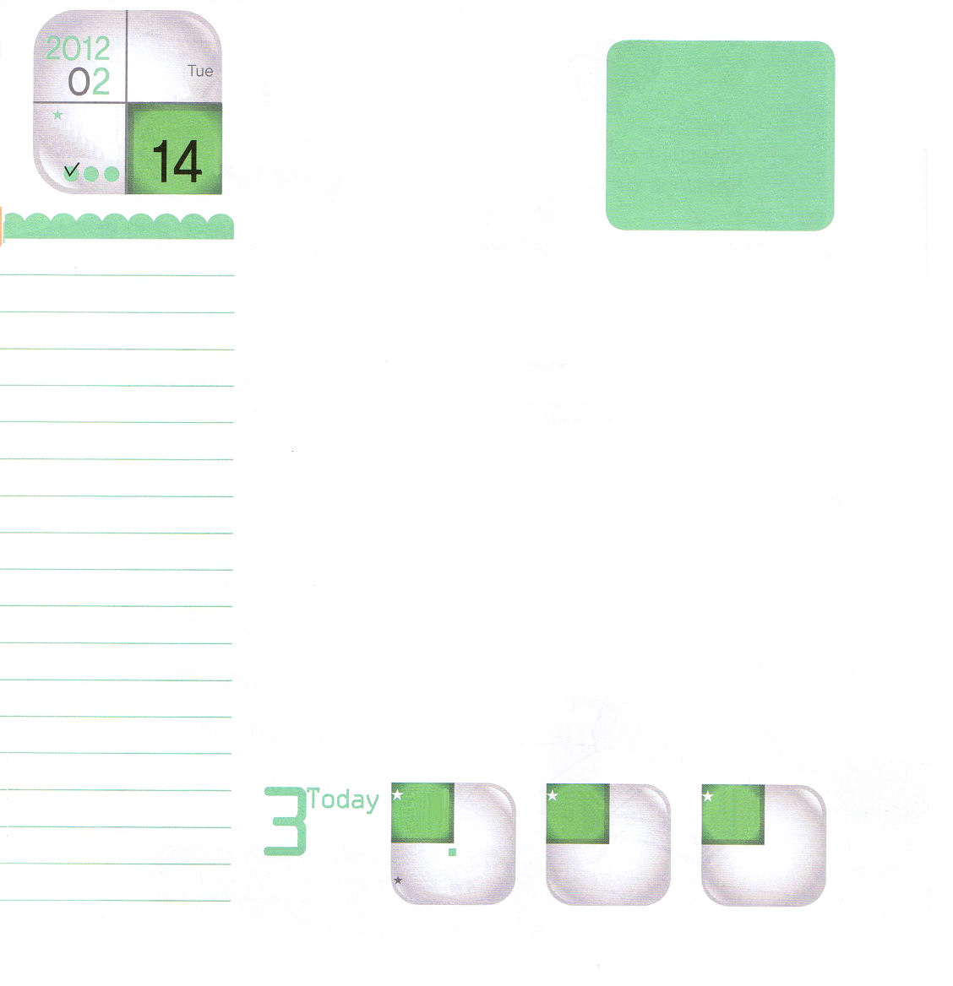
23:1～6
はのい。は、しいことがありません。 (1)
ていこくれいはいに
せいこうしたら
チェックしよう
火曜日
年

月
日

レムナントのみんな、こんにちは。私はチョ・ソユと言います。私は学校に
通っている生徒ですが、私は伝道者です。神様がいつでも私の祈りに答えて
くださると信じています。毎週、金曜の午後2時になると、チョン・ボクナン
伝道師先生が、私の家に来てくださいます。礼拝のあとに、友だちのことを
伝道師先生と祈っています。ダウォン、チョルミン、ミンリョン、ダヒョン、ソユンがみんなイエス様を受け入れるようになりました。その中で、ソユンは礼拝に一緒に行きます。私はひとり教会に行くことがとてもいやだったので、ソユンがいっしょに行く聖日がとてもうれしいです。礼拝のあとでいっしょにあそぶこともできるから。ソユンのパパとママも礼拝に来られ、とてもしっかりとするようになりました。ソユンが新しい信徒のクラスを終わって、礼拝を愛して弟子になるように祈っています。
私は神様がわたしの祈りに答えてくださることを信じています。ママはサムエルのように神様の御声を聞くレムナントになるように、私の祈りがひとつも地に落ちないで答えられるようにと祈ってくれています。私が礼拝時間にみことばをよく聞くことができず、気が散っているとき、神様が握ってくださいというのが生涯の祈りの課題だと言っています。
私はカンヘシンミョン小学校に通っています。今回、作文大会があって、カンヘ教育長賞をもらいました。パパは、神様に感謝すると言いました。私は1年から6年の間、伝道師先生といっしょに私が会うすべての友だちが福音を聞いて弟子として立てられるように祈っています。私は、天気が寒く
ても、私の家に来て、私と友だちと私の学校
のために祈ってくださる伝道師先生が大好き
です。神様、本当にありがとう!!!
文＿チョ・ソユ・1年・クンピッ教会

パウロ先生は、夢なのか、現実なのか分からないほど、深い祈りをしたということです。羊飼いの少年だったダビデが、草原で楽器をひいて神様をさんびして祈りをしたということです。南北戦争の真っ最中でも、リンカーン大統領は自分のテントの中に入っていって深い祈りをしたということです。
いったい祈りとはなんでしょうか。また、祈りはどのようにしなければならないのでしょうか。
目に見えることもなく、声も聞こえない神様とどのように対話ができるのでしょうか。それは、神様のみことばを黙想することによってです。みことばを通して神様の御声を聞いて、神様のみこころを発見することができます。これが神様がくださった方法なのです。みことばを半分だけ信じれば、神様を半分だけ信じることで、祈りの中でみことばに対する100%の信仰ができれば、神様を100%信じることなのです。みことばを持って祈る中で、神様は信仰もくださった聖霊の満たしもくださいます。祈りを回復する一日を迎えましょう。

１５
Ⅱれつおう
きょうの
みことば
でんどう
きょうの
きょうの
いのり
いちにち １しょう
かみさまの みことばを よもう！

2011.10.29 核心訓練メッセージ
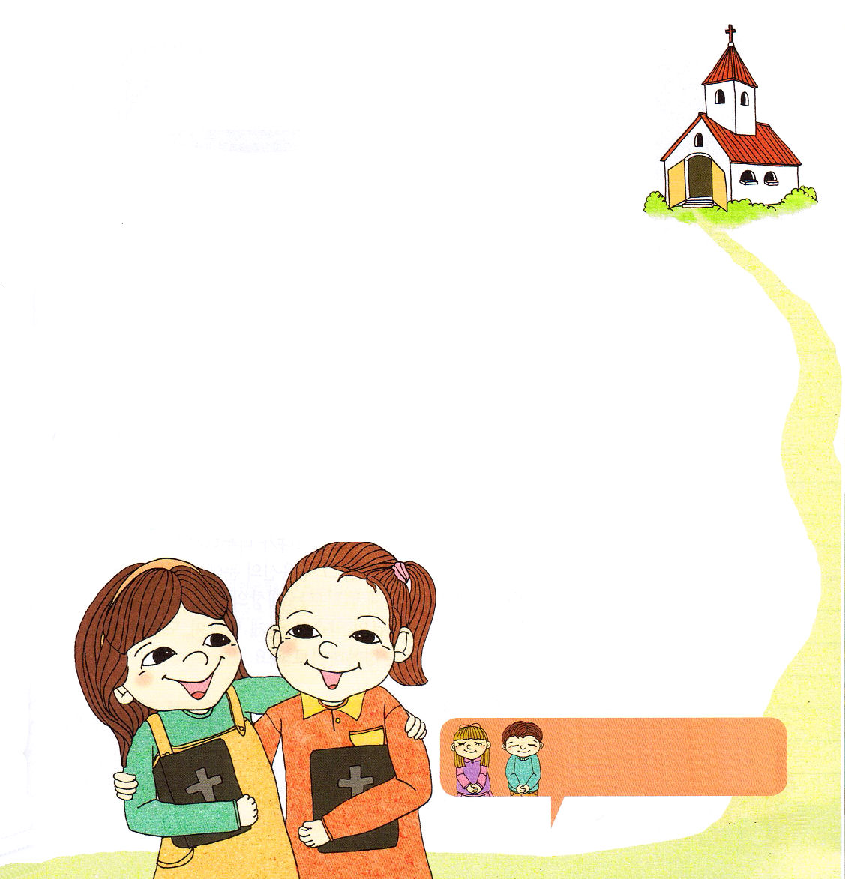
伝道者の生活を分かち合おう！

神様、みことばが聞こえて、信じられるようにさせてくださり、神様との深い交わりを知るレムナントにならせてください。イエス・キリストのお名前によっておいのりします。アーメン
。

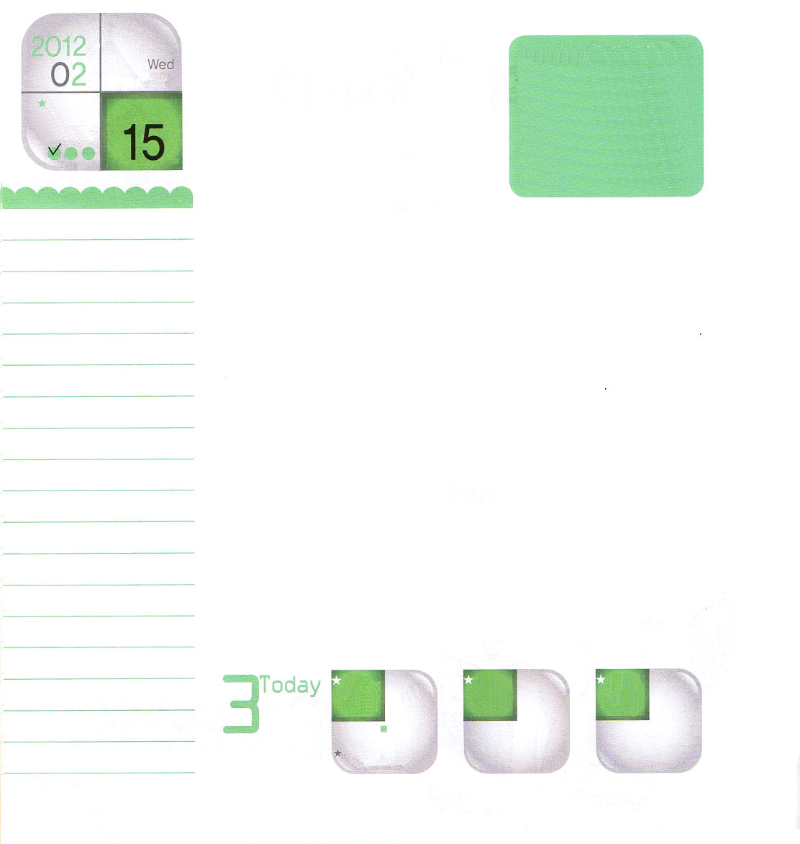
14：１～10
ただ、にそむいてはならない。そののをれてはならない。らはたちのえじきとなるからだ。らのりは、らからりられている。しかしがたちとともにおられるのだ。らをれてはならない。(9～10)

ていこくれいはいに
せいこうしたら
チェックしよう
水曜日
年

月
日

カナンの地を調べてきた十人の偵察は、カナンの地に入ることはできないと報告して、その話を聞いたイスラエルの民は、神様の約束と神様の力をまったく忘れてしまったまま、もう一度、エジプトに帰ろうと言いながら、声を大きくしてうらみました。そうではなく、十人の偵察とともにカナンの地を調べてきたヨシュアとカレブは、カナンの地に入ることができると大声を張り上げました。同じようにカナンの地を調べてきたのに、このようにおたがいに違う報告をしたのは、彼らがカナンの地を見る目が違ったためです。神様に対する絶対的な信仰の目で見るか、世の中の基準にみたされた目で見るかにしたがって、おたがいに違う判断をするようになります。
このように、人はどんな目を持っているかがとても重要です。神様の約束に対する目がなければ、ただ肉の目で見えるまま判断して、弱くなりやすいのです。もうレムナントは、世の中のいろいろな状況のせいで弱くならずに、神様の約束をしっかりと信じて挑戦して、祈りながら努力して、世の中を征服するようにしましょう。

９
Ⅱれつおう
きょうの
みことば
でんどう
きょうの
きょうの
いのり
いちにち １しょう
かみさまの みことばを よもう！

2011.10.30インマヌエル聖日1部
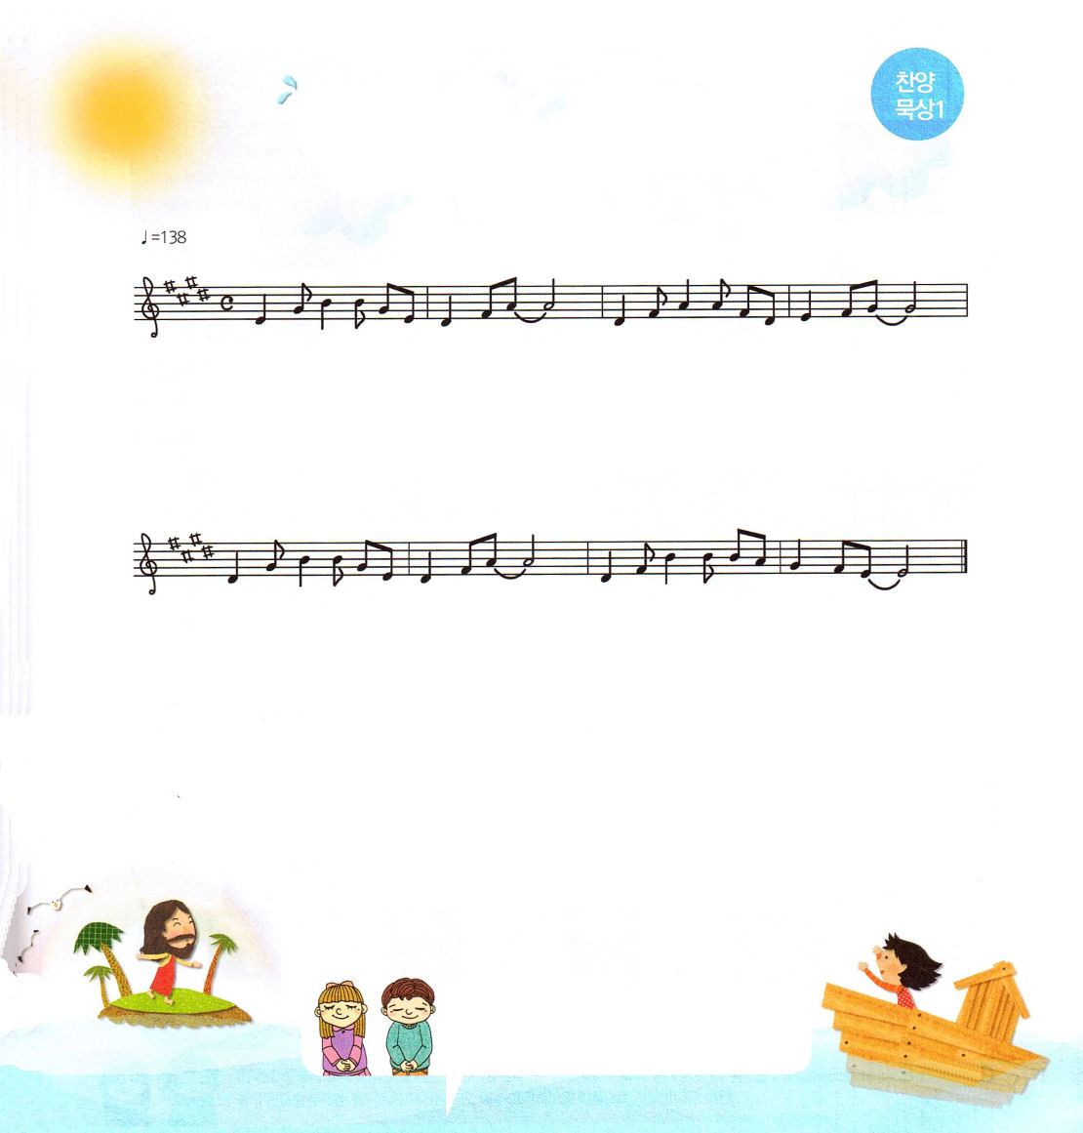
さんび
もくそう１


（はやく） 作詞、作曲：チェ・スジン

１．は こ ぶ ねをつ くり ます－ み こ と ば にし た がって－
２．は こ ぶ ねにの りましょう－ み こ と ば をし ん じて －
３．イエス さ まをし んじましょう す く い の 主イエス さ ま－

は こ ぶ ねをつ くり ます－ す く い のはこ ぶ ねをー
は こ ぶ ねにの りましょう－ い のち のはこ ぶ ねにー
イエス さ まをし んじましょう い のち の主イエ ス さ ま－

ノアが箱舟をつくったとき、神様を信じてはこぶねに入っていった人は生かされて、神様のみことばをうたがってはこぶねに入らなかった人はすべて死ぬようになりました。契約をにぎって、イエス･キリストという船に乗った人は救いの祝福を味わうことができますが、この船に乗らない人は、ほろびの道を行くしかありません。救い主であり、永遠ないのちの主であるキリストをこの世のすべての人が知ることができるように、福音の光を照らすレムナントになるように祈ります。
文＿子ども賛美作曲作詞、チェ･スジン講道師

、こののをりえて、とともにおられるをかたくじ、このをてして、することができるようにをください。イエスさまのおによっておいのりします。アーメン

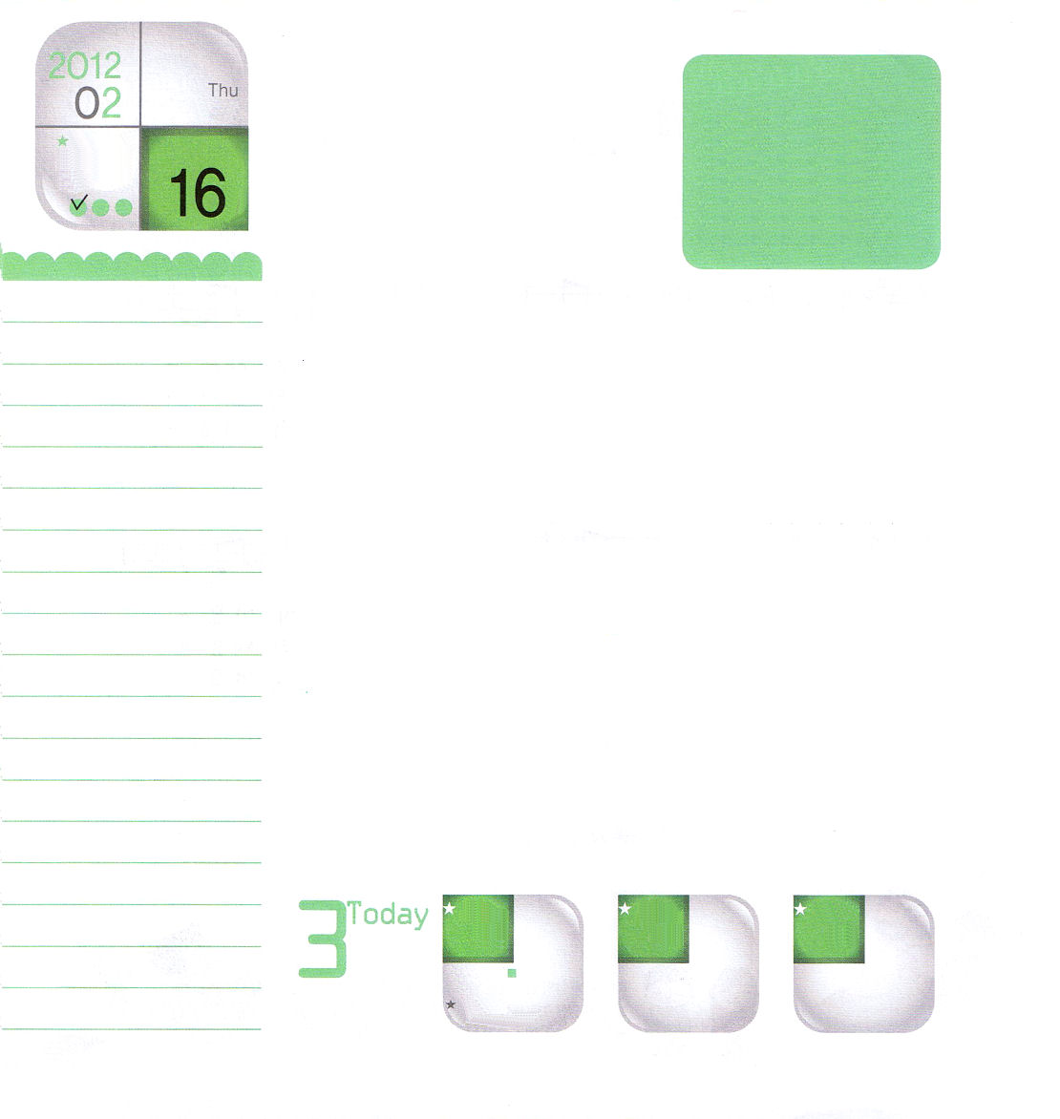
コロサイ4:2～6
に、たちのためにも、がみことばのためにをいてくださって、たちがキリストのをれるように、ってください。こののために、はにれられています。(3)
ていこくれいはいに
せいこうしたら
チェックしよう
木曜日
年

月
日

朝ご飯にタマゴを食べたことはありますか。丸いフライパンに油をさっとひいて、タマゴを割っていれて、タマゴが焼けたらひっくり返して、タマゴをさらに焼いたあとに、おさらに置きます。ところで、ここでひとつをさらに入れてこそ、とてもおいしくなるのです。そのひとつは、「塩」です。塩をさっとふりかければ、タマゴの味がとてもおいしくなります。どの食べ物でも、少し塩が入っていれば、塩加減がよいのです。塩は食べ物のなかにとけて消えて、味として感じられます。
害になる細菌のように、悪魔が人々の心に入っていって傷をつけて痛くしています。それで、地球のあちこちで生きていくのが大変だと話す悲しい声が聞こえてきます。私たちが塩の役割をしたら、どこへ行っても神の国が臨むでしょう。そのために、朝に目を開けたら、聖日の講壇のメッセージを読んで、祈りながら、今日、実践することを考えてみましょう。そして、聖霊に満たされるように求め、神様の前で実践してみましょう。そうすれば、塩がとけて味がよくなるように、現場で福音が必要な友だちを生かすようになるでしょう。

10
Ⅱれつおう
きょうの
みことば
でんどう
きょうの
きょうの
いのり
いちにち １しょう
かみさまの みことばを よもう！

2011.10.30インマヌエル聖日2部
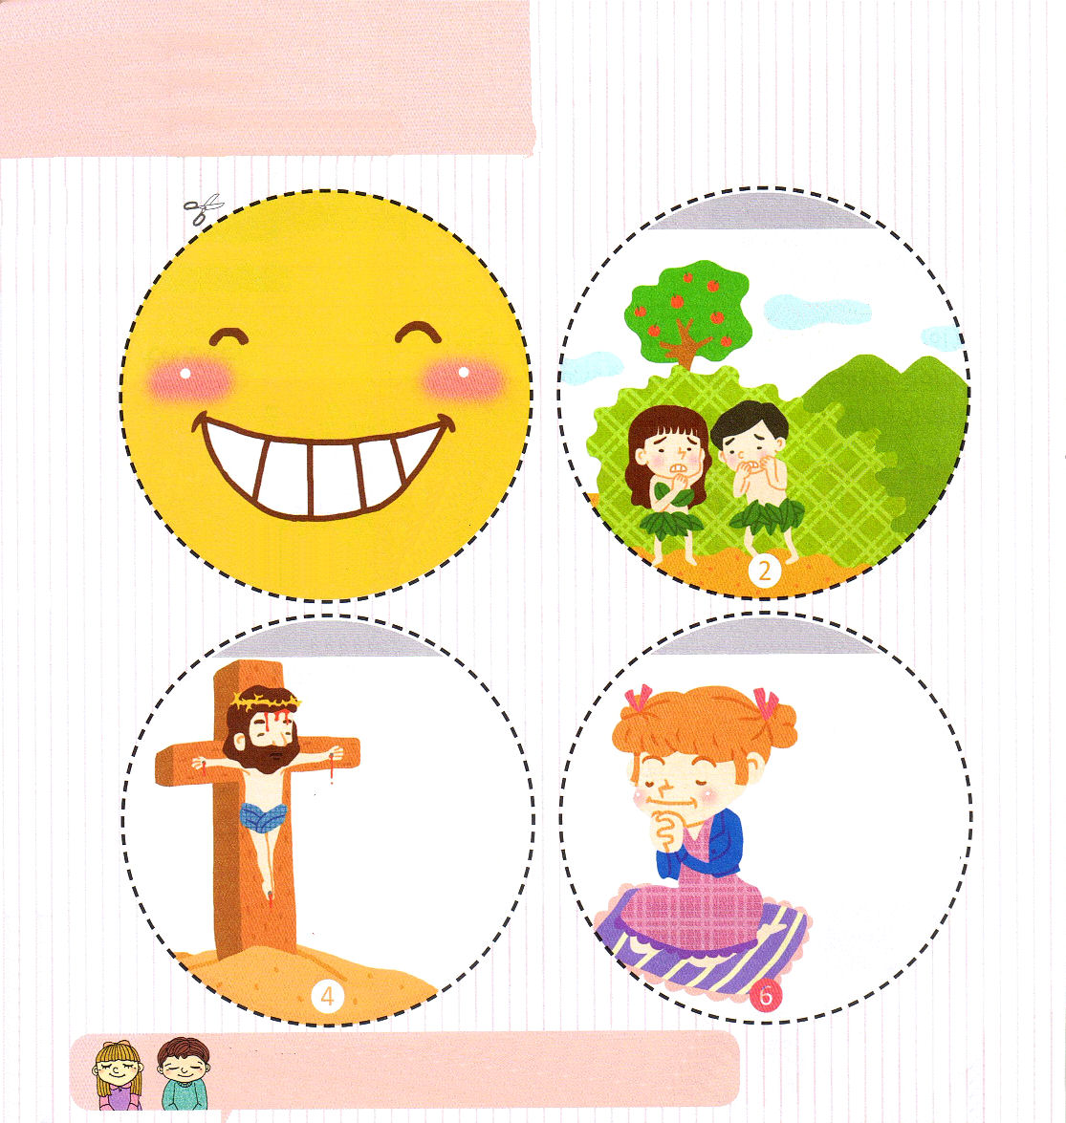
こども
でんどうトラクト
私だけの伝道トラクトをつくってみよう
友だちに伝えたい話を私の字で書いてみよう

点線で切り抜いて、次のページと表裏ではって使ってね

しかし、人間は
神様のみことばに
聞き従わずに、
神様をはなれて
しまいました。

このときから人間に
問題が生まれました。

おともだちへ。わらおうね！

このイエス様を
キリストとして
信じ受け入れると
神の子どもに
なります。
私について
いのってみる？
神様は
私たちを愛しておられ
ひとり子
イエス・キリストを
送ってくださいました。
キリストとは
なんでしょう？

神様、傷つかないようにして、味を出す塩のように生きたいです。今日のみことば、今日の祈り、今日の伝道を味わうレムナントになりたいです。イエス・キリストのお名前によっておいのりします。アーメン

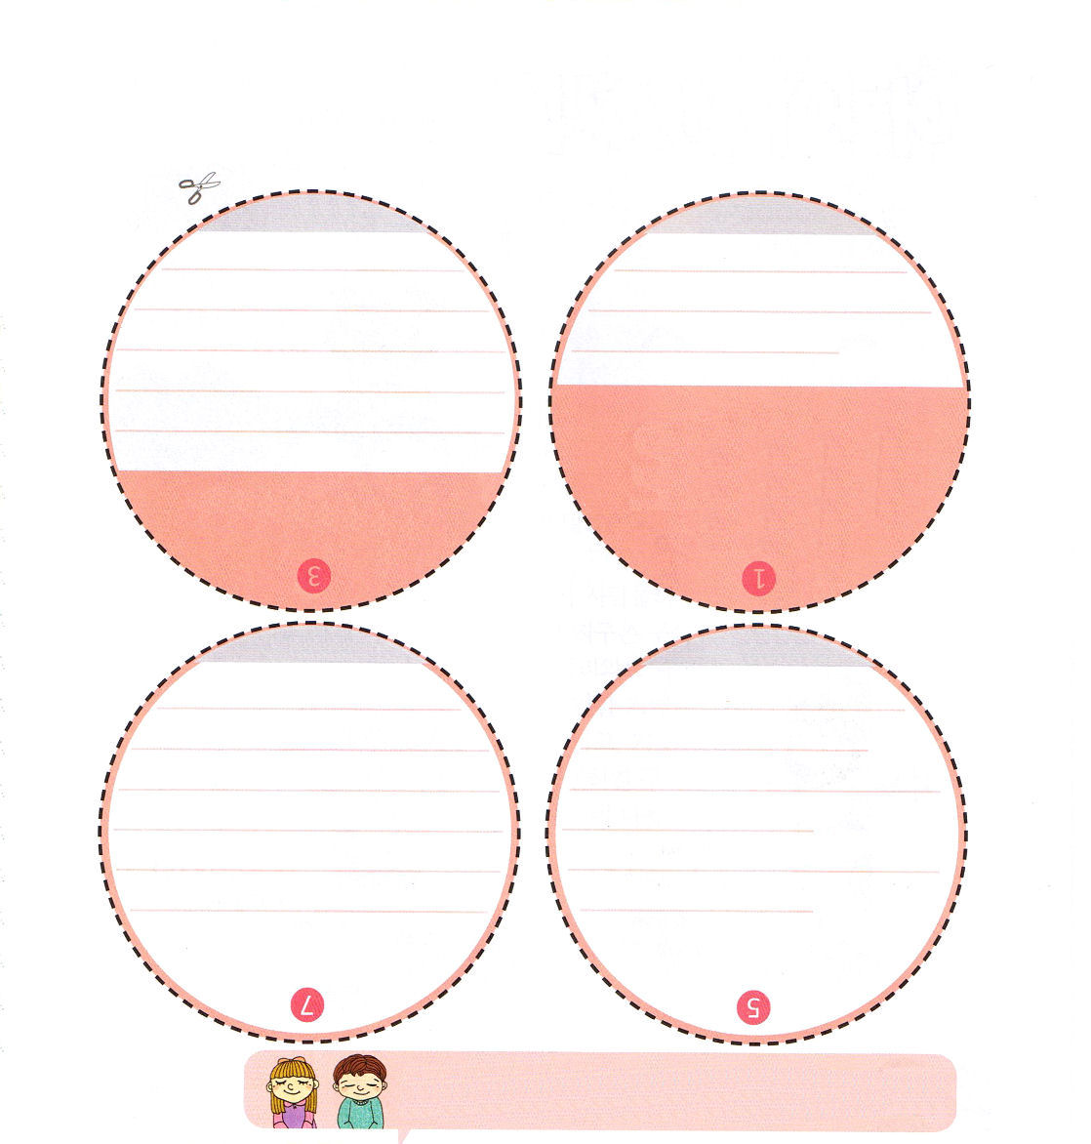
点線で切り抜いて、前のページと表裏ではって使ってね

聖書と本をいつも近くにおいて、知力を備えて、霊力を持つレムナントになりたいです。神様がくださる知力と霊力を受けてミッションをやりとげます。イエス・キリストのお名前によっておいのりします。アーメン

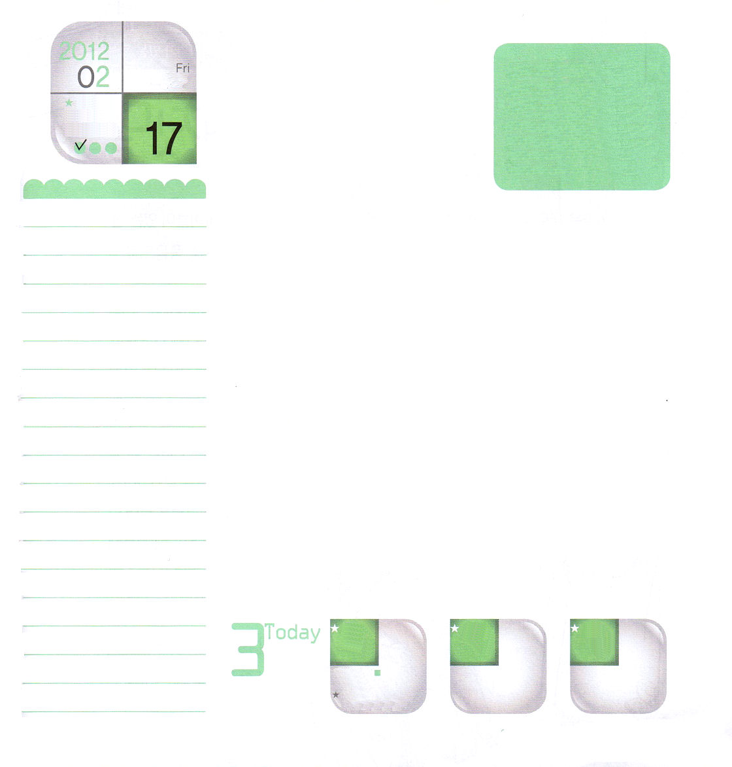
Iサムエル16:13
サムエルはのをり、たちのんでにをそそいだ。のがその、ダビデのにしくった。サムエルはちがってラマへった。
ていこくれいはいに
せいこうしたら
チェックしよう
金曜日
年

月
日

兵士は国を守ること、医者は患者をなおすこと、経済人は経済を発展させること、学生は勉強しながら未来を備えることが、それぞれに与えられたミッションです。それと同時に、神様がレムナントである私たちにくださったほかのミッションはなんでしょうか。1つ目、知力を得ることです。旧約聖書を時間がある時ごとに読んだダビデは、150篇の詩篇の中で73篇を書きました。神様のみことばである聖書を福音の目で毎日少しずつ読んでみましょう。そして、手にいつも本を持って、時間がある時ごとに本を読んでみましょう。必要な霊的知恵を得るようになります。２つ目、霊力（霊的な力）を得ることです。ときにはひとりぼっちで、こわくて危険なことがあるかもしれませんが、そのとき、みことばを握って、そのような問題を祈りにつないでみましょう。だれも止めることができない霊的な力ができて、すべてのことをとびこえることができます。この２つのミッションをやりとげていれば、神様がそれぞれに準備された時刻表にレムナントを用いられる答えを受けるでしょう。

１８
Ⅱれつおう
きょうの
みことば
でんどう
きょうの
きょうの
いのり
いちにち １しょう
かみさまの みことばを よもう！

2011.11.1フィリピンレムナント大会1講

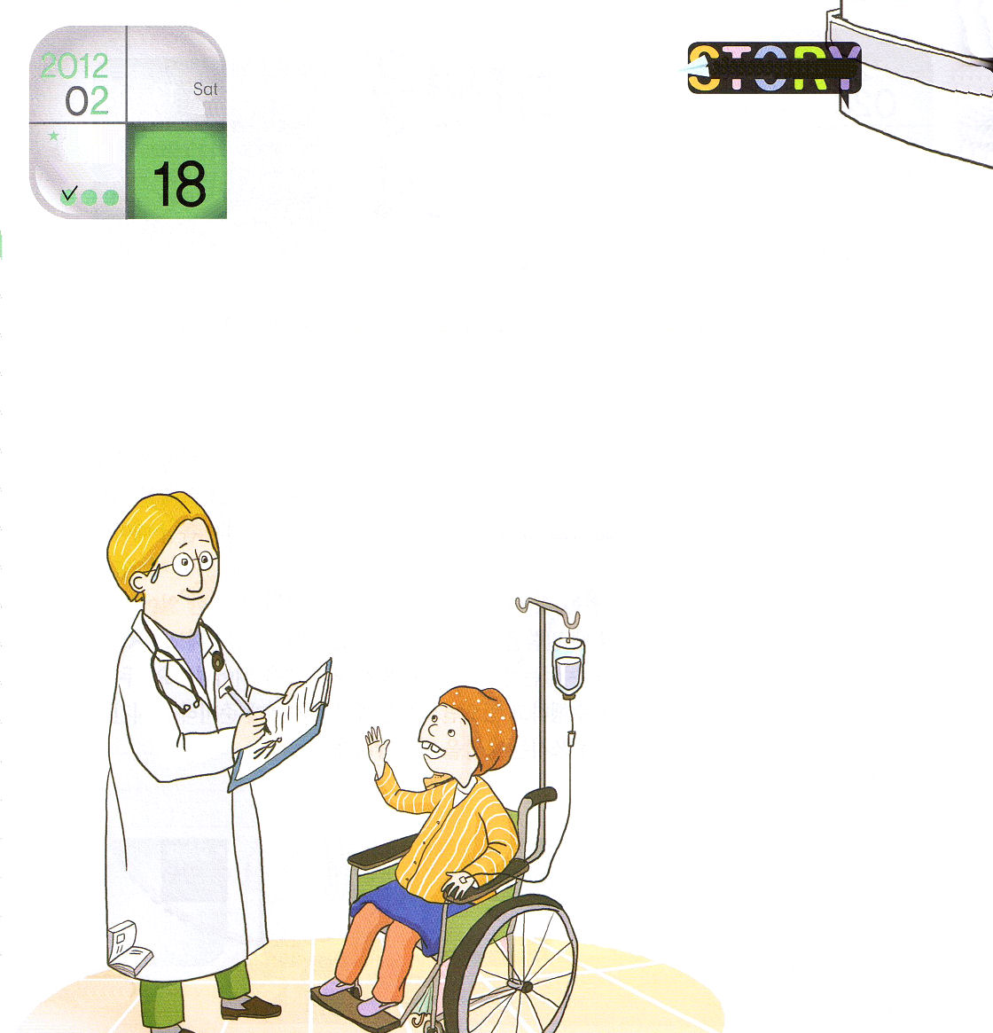
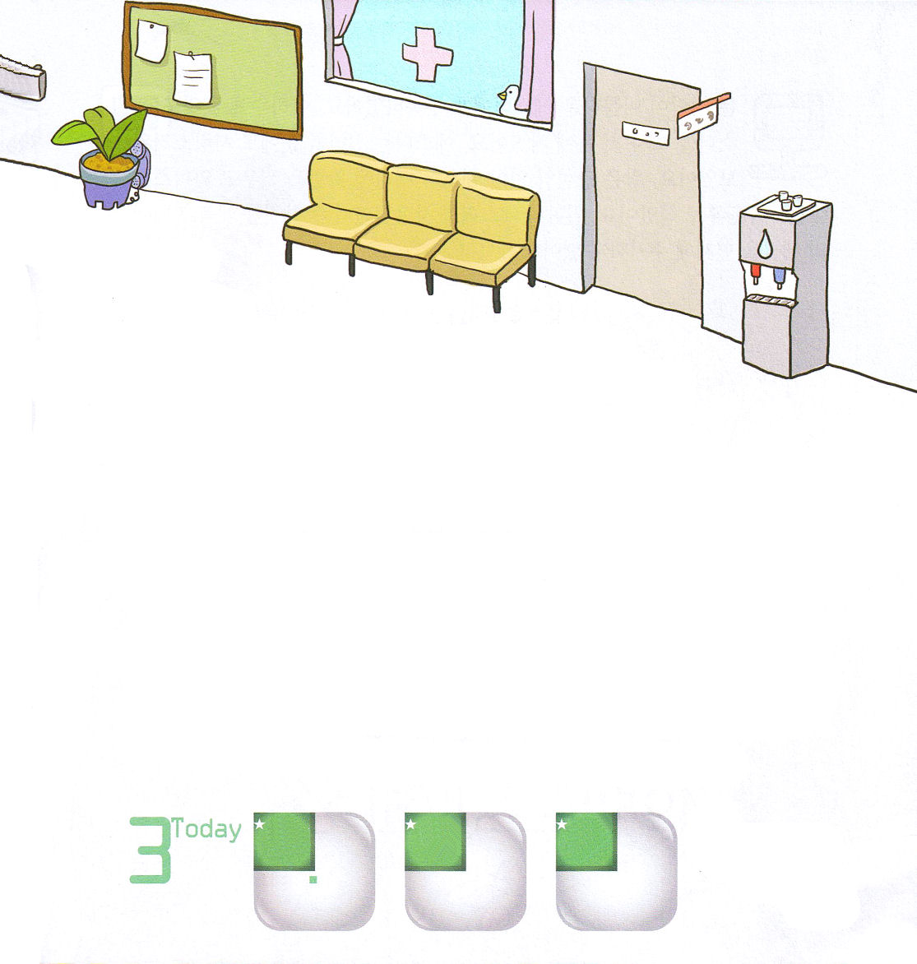
ていこくれいはいに
せいこうしたら
チェックしよう
土曜日
年

月
日

医者のマイケルは、新しく入ってくるガン患者の記録を見て、ため息をつきました。マイケルがいる病院はガンの末期患者が来るために、生きて帰ることができる人がなかったためです。死の絶望におちいった患者を扱っていたマイケルも、ものすごく疲れはてた状態でした。
そうするうちに、マイケルが新しい子ども患者セムの記録を見つめました。ガンになるにはあまりにも小さい子どもでした。そのとき、セムがマイケルの近くに現れました。坑癌治療で髪の毛が一本もなくて、顔には肉がなくて老人
のように見えました。しかし、子どもは、いたずらっ子の
顔で、真っ白な歯を見せながら得意そうに笑っていました。
子ども患者のセムは1ケ月も生
きられないすい臓ガンの
末期でした。マイケルが
セムの記録を見て、また
ため息をついていたら、
いつのまにセムが目の
前に近づいてきました。
「先生、ぼくの記録なの？
ママの話では、どんどん
良くなっているって。
本当にそうなの？」
マイケルは、
セムの記録を背中の
後ろに隠しながら、どうしたら
よいのかわからなくて、うそをついてしまいました。
「そうだよ。セム。良くなっているよ。もしかしたら、
また学校に行くこともできるだろう」
「ほんとう？また学校に行ったら、がんばって勉強して、お医者さんになるよ」
マイケルは自分がうそをついたことに腹が立ったのですが、もう言いなおすこともできませんでした。そのあと、セムはずっとマイケルについて回りながら、お医者さんごっこをして、マイケルに自分の状態を尋ねました。マイケルはどうすることもできず、セムの状態が確かに良くなっているとうそをつきました。
ところが、1ケ月がすぎて、セムの状態が良くなるのが目に見えるようになりました。マイケルは単純に不思議だなという考えになりました。セムのほおは少しずつ太って、目にはいつも活気がありました。結局、6ケ月後にセムは健康なからだで退院することができました。マイケルが投げた軽いことばが、セムに希望を与えて、希望のことばはセムのからだに力を与えたのでした。マイケルの小さいうそがセムを生かすことばになって、マイケルもまた患者を希望の目で見ることができるようになったそうです。

１９
Ⅱれつおう
きょうの
みことば
でんどう
きょうの
きょうの
いのり
いちにち １しょう
かみさまの みことばを よもう！
かくれている絵をさがそう：ひらいた本、
くつ、かさ、アヒル
電話の受話器

